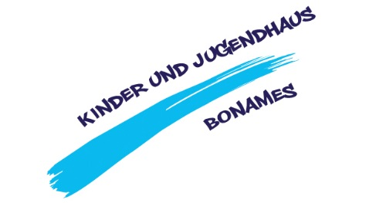
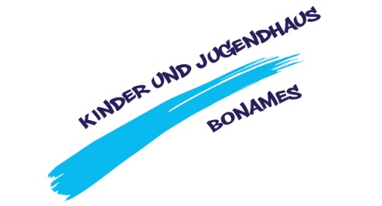
Herbstferienprogramm 2019 im Kinder- und Jugendhaus Bonames
30.09.2019 – 11.10.2019
Erste Woche:
Datum | Programm | Essen | Kosten
Montag,  30.09.2019 | Flughafen  Wir starten in die Ferien und schauen uns den Frankfurter Flughafen einmal genauer an.  Natürlich sehen wir auch die Flugzeuge starten und landen, denn wir machen natürlich auch eine Flughafenrundfahrt. | Bitte Lunchbox mitbringen! | 5 €
Dienstag,  01.10.2019 | Senckenberg Museum  Dort waren wir schon lange nicht mehr. Im Senckenberg Museum gibt es viel zu entdecken. Also Lunchhbox packen, damit wir den ganzen Tag Zeit haben | Bitte Lunchbox mitbringen! | 3 €
Mittwoch,  02.10.2019 | Kreativ Tag  Heute bleiben wir im Haus und können den ganzen Tag unsere Kreativität ausleben.  Es wird gebastelt geklebt, gemalt ….lasst euch überraschen. | Mittagessen im Haus! | 3 €
Donnerstag, 03.10.2019 | Heute feiern wir den Tag der deutschen Einheit  Das Haus bleibt geschlossen.
Freitag,  04.10.2019 | Fußballgolfen  Da waren wir noch nie. Wie der Name schon sagt, werden hier zwei Sportarten miteinander verknüpft. Auf einem Parcours werden wir aus unterschiedlichen Positionen Bälle ins Tor schießen. Ein Spaß nicht nur für Jungs. | Bitte Lunchbox mitbringen! | 7 €

Zweite Woche:
Datum | Programm | Essen | Kosten
Montag,  07.10.2019 | Schifffahrt auf dem Main  Ahoi, es geht auf große Fahrt auf den Main. Einmal die Stadt vom Fluss aus betrachten sollte jeder mal erlebt haben. | Bitte Lunchbox mitbringen! | 5 €
Dienstag,  08.10.2019 | Waldspielplatz Schwanheim  Wer sich mal richtig austoben möchte, ist heute bei uns richtig. Der Waldspielplatz Schwanheim liegt, wie der Name schon sagt, im Wald und lädt zum Spielen und Toben ein. | Bitte Lunchbox mitbringen! | 3 €
Mittwoch,  09.10.2109 | Spiele Tag  Mal wieder Lust ein neues Brettspiel auszuprobieren? Oder ein altbekanntes solange spielen wie man Lust hat? Dazu habt ihr heute den ganzen Tag Zeit! | Mittagessen im Haus! | 3 €
Donnerstag, 10.10.2019 | Mathematikum Gießen  Das Mathematikum ist das erste mathematische Mitmach-Museum der Welt! Hier kann man experimentieren, Puzzles legen, Brücken bauen, sich den Kopf bei Knobelspielen zerbrechen, in einer Riesenseifenblase stehen und noch vieles mehr.  ACHTUNG: Heute gibt es kein Frühstück! Wir treffen uns um 10:20 Uhr am Bahnhof Frankfurter Berg! | Bitte Lunchbox mitbringen! | 10 €
Freitag,  11.10.2019 | Inhouse Kino  Wir lassen die Herbstferien locker bei einem Film im Haus ausklingen….Popcorn darf dabei natürlich nicht fehlen. | Mittagessen im Haus! | 3 €

